BOUCLE MAGNETIQUE pour malentendants 1CCST
Présentation de l'amplification :
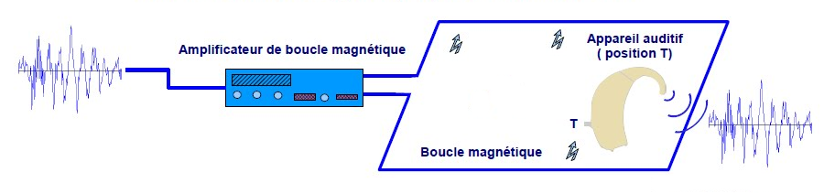
Le signal acoustique est amplifié en courant, relié à un câble installé en périphérie du lieu à équiper. Dans l'intégralité de la surface équipée, le signal est transmis en champ magnétique. L'appareil auditif muni de la position T, reçoit l'intégralité du signal diffusé, dans la boucle magnétique.
Il est aussi possible d'avoir, de petits récepteurs individuels afin de capter le champ magnétique issu de la boucle d'induction magnétique.

Explication du principe : Un courant alternatif traversant un fil, engendre un champ magnétique autour de ce même fil. Si un second fil est placé dans ce champ magnétique (ici dans la prothèse auditive), un courant alternatif correspondant est créé dans le deuxième fil. Dans le langage technique, il est dit qu'un courant est “induit” dans le deuxième fil. D'où le terme “induction.” Ce principe électromagnétique particulier est la base des moteurs électriques, des générateurs électriques et des transformateurs.
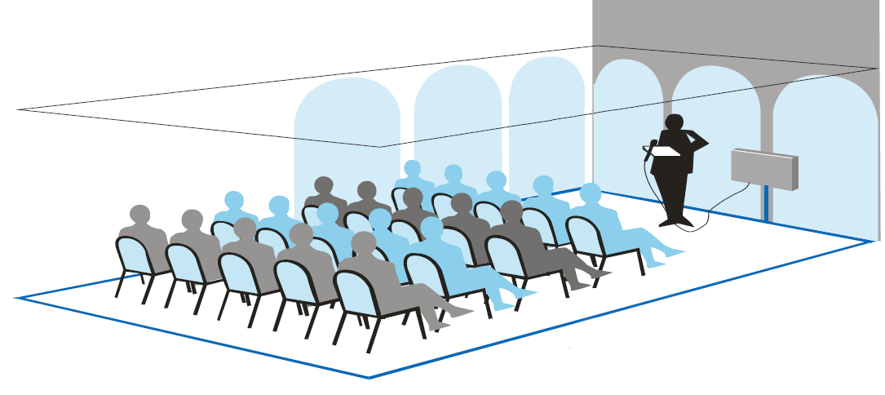
Boucle à induction
Microphone

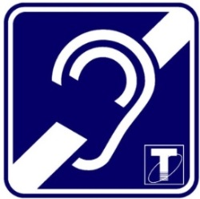


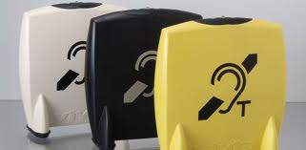

L’obligation de respecter les règles d’accessibilité doit être appliquée depuis le 1er janvier 2015
(loi N° 2005-102 du 11 février 2005).

LA DECOUVERTE POUR L’EQUIPEMENT D’UNE SALLE
La salle :
- Utilisation de la salle (cinéma, conférence, théâtre…) ? Y aura-t-il une participation du public si conférence ?
- Configuration et taille de la salle ? Zone de boucle désirée ?
- Y a-t-il un plafond suspendu ? S'il n'y a pas un plafond suspendu, la boucle peut-elle être montée dans les plinthes?
- Type de sol ? Est-il recouvert de moquette ou d’une surface solide – Possibilité de poser la boucle dans le sol-
- Le système doit-il intégrer à un système AV (audio/vidéo)?
- Le bâtiment est-il classé ?

Découverte quant au risque de perturbation des signaux magnétiques :
- La construction du bâtiment : Y a-t-il des poutres en acier ou armoire électrique qui pourraient fausser le champ magnétique ?
- Risque-t-il d’avoir à l'avenir des équipements supplémentaires qui produiraient des interférences magnétiques - tels que les ascenseurs, l'éclairage de scène, chauffage par le sol, etc
- Qu'en est-il des systèmes de climatisation ? (car ils peuvent interférer).
- Qu'en est-il du système d'alarme incendie ?
Autres questions :
- Circuit de décision ?
- Période d’installation désirée ?
- Autres travaux prévus dans cette salle ?

Caractéristiques techniques (pour choix de puissance de l’amplificateur et section du câble)
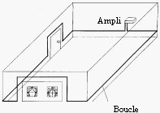
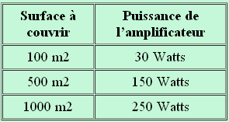

Surface de la boucle | Section conseillée  (pour une simple boucle)
600 - 1000 m2 | 6,0 mm²
300 - 600 m2 | 4,0 mm²
200 - 300 m2 | 4,0 mm²
150 - 200 m2 | 2,5 mm²
70 - 150 m2 | 1,5 mm²
<= 70 m2 | 1,5 mm²

Voici quelques types de mise en place de ce câble :

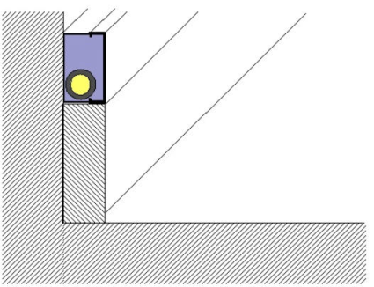  Fil installé en goulotte | 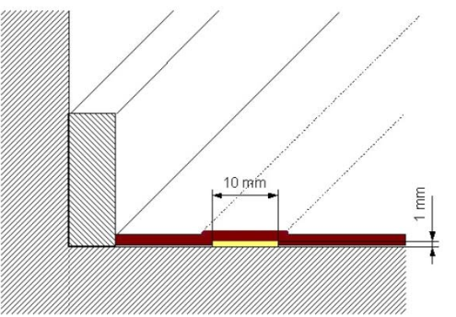  Fil plat installé sous moquette
L'installation du câble de la boucle en goulotte est certainement la plus simple mais pas la plus esthétique. | Ce type d'installation est rare, mais ne modifie pas les caractéristiques de l'installation.  NB : le câble plat peut s'avérer fragile aux endroits de passage.

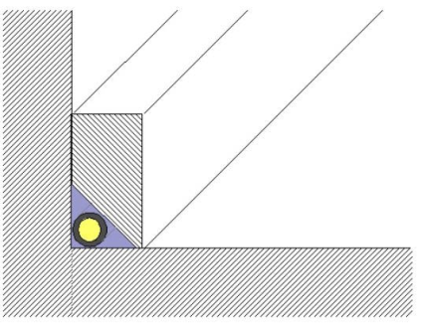  Fil installé sous pliant | 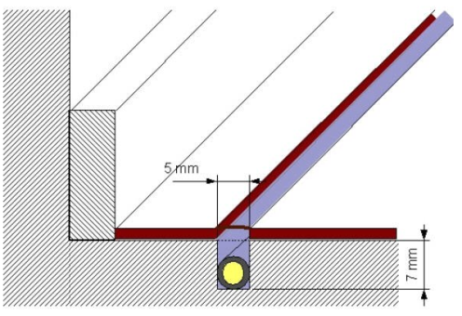  Fil installé dans dalle béton sous moquette ou linoléum
Mise en place du câble sous pliant bois plus délicate, mais plus discrète. | La pose du câble de la boucle dans une dalle béton est certainement une des plus fiable.  NB : après rainurage du sol et mise en place du câble, il suffit de reboucher avec un mastic.

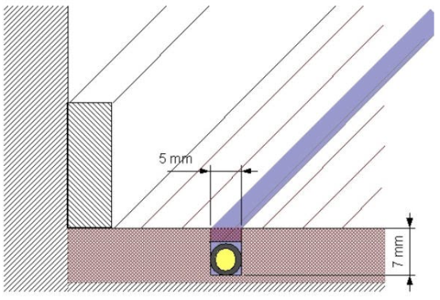  Fil installé dans parquet bois | 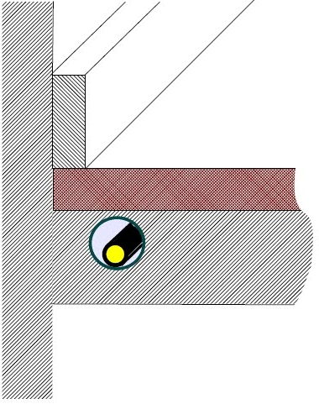  Fil installé dans dalle béton
Mise en place du câble délicate, mais discrète.  NB : après rainurage du sol et mise en place du câble, il suffit de reboucher avec une baguette de bois et par la suite de vitrifier | L'installation du câble de la boucle dans une dalle béton est certainement la plus fiable et la plus esthétique.

Fil installé dans le faux plafond :  Mise en place du câble dans le faux plafond très simple, et discrète voire même totalement invisible.  NB : il est très important de contrôler certain points :  le plafond doit être en parallèle avec le sol,  les câbles vidéos ne doivent pas passer en parallèle avec le câble de la boucle magnétique. | Fil installé par câble tendu :  Mise en place du câble tendu délicate, mais discrète voire même invisible.  NB : après l'installation des supports d'angle ; des pilés de déport ; du système de tension, vient la mise en place du câble. il suffit de tendre le câble et d'effectuer le raccordement.

Le site : https://sites.google.com/site/accessibiliteauditive/boucle-magnetique

